ТВОРЧЕСТВО
Отчет по проведению мероприятий в рамках реализации государственной программы Краснодарского края
«Противодействие незаконному обороту наркотиков»
в учреждениях культуры
муниципального образования город-курорт Геленджик
за январь 2026 года
№ п/п | Наименование мероприятия | Дата, время и  место проведения | Привлечение специалистов других ведомств (краткое описание выступлений) | Количество участников,  их возраст | Фото, краткое описание | Ответственный специалист
1 | Интерактивные станции с заданиями «Путь к здоровой и ответственной жизни» | 22.01.2026  14.30  МБУК «Центр культуры и досуга «Творчество»  г. Геленджик  ул. Полевая, 24 | - | 28 человек | Мы отлично провели время на интерактивных станциях «Путь к здоровой и ответственной жизни»!  Узнали много интересного о ЗОЖ, собрали полезные карточки и обсудили, как быть здоровыми и активными!  Повторили закон 1539 (22:00 - время домой!), теперь точно знаем свои права и обязанности.  Разобрали сложные ситуации на стенде «Антинарко» и научились находить правильные решения!  Было познавательно и весело!  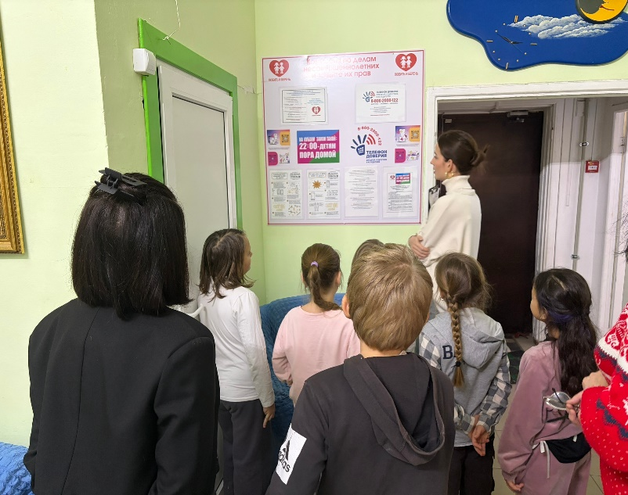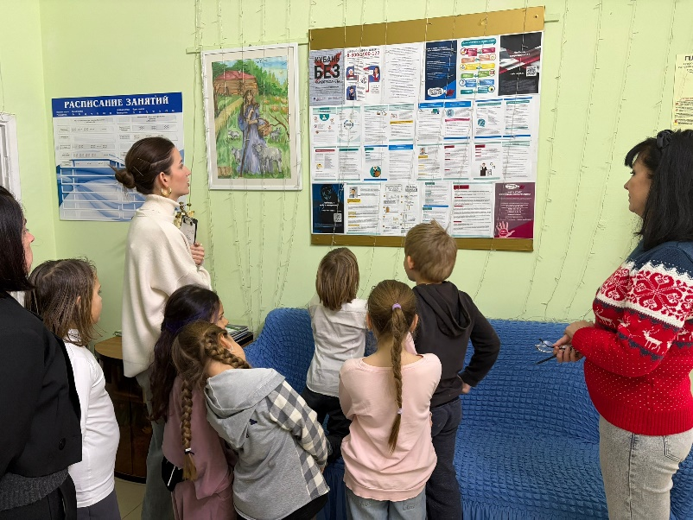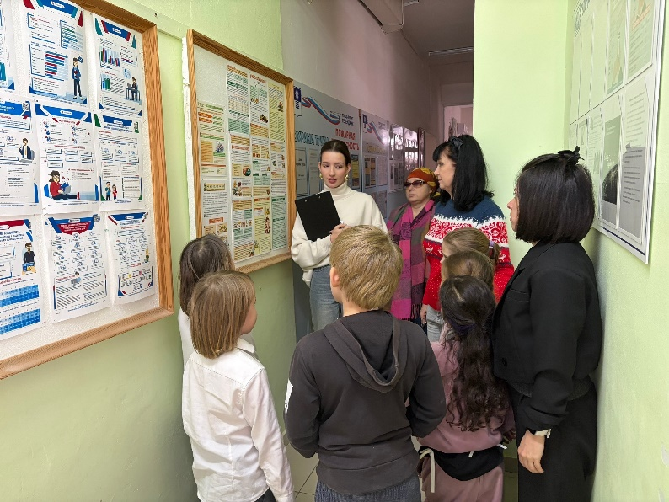 | Прозоровская Н.А.  8 (918) 481-22-71

